國民小學「自然與生活科技」主題探討系列
2
1
22
1

螞蟻
螞蟻在我們的生活中到處可見，常常聽到有人說：「生螞蟻了。」到底在什麼樣的情況下會有螞蟻？透過觀察，讓小朋友認識螞蟻的長相、習性，學習他們的優點。但在我們的生活環境中可能帶來髒亂，因此應用在生活中，找出一種最有效的方法，可以預防螞蟻在屋內四處游走。

設計者：李淑珍 台南縣鹽水國民小學 接受日期：2003/11/30

內容：
一、模組結構及使用說明
(一)模組之教學概要圖
(二)活動項目一覽表
(三)主題探討活動
(四)各活動科學智能培養一覽表
(五)學習成就評量（開發中）
二、模組之系列教學活動
(一) 發現螞蟻（觀察什麼地方會出現螞蟻、走的路線、打招呼的方式、搬東西…）
(二) 螞蟻愛工作（實驗哪一種東西是螞蟻最喜歡吃的…）
(三) 防蟻計畫（經驗分享、家庭最有效的防蟻方法…）
三、學習手冊

使用說明：
本模組最大特色在於「每個學生觀察螞蟻，得知螞蟻的生活習性，進而應用在生活中防治螞蟻的方法。」由觀察和實驗的方法，了解螞蟻的習性，也認識了螞蟻的身體構造。以小組合作方式，找出最多的發現，培養小朋友仔細觀察的態度，以及小組的分工合作。實驗是以個人對螞蟻習性認識的試驗，以比賽的方式，可增加活動之樂趣，滿足孩子的榮譽感及求知慾。透過分享及實驗，找出一個可以防治螞蟻的最佳方法，可以讓我們的生活，不受螞蟻的干擾。本模組可引申至家庭中的蟑螂、白蟻…等生物，以知此知彼的方式，方能百戰百勝，找尋一個對自己家庭最合適的方式，以使得家庭的環境保持乾淨，有一個舒適、健康的生活環境。

網址：http://www.phy.ntnu.edu.tw/nstsc/或 http://www.naer.edu.tw/nstsc
(一)模組之教學概要圖
螞蟻

觀察情境察覺問題

引導討論確定問題

分工合作進行探究

分享經驗整合成果

綜合評鑑推廣應用
防蟻計畫
螞蟻不要來。
為什麼不要看到螞蟻在家裏出現？
我知道防止螞蟻的方法。
比比看，哪一種方法最好？
螞蟻愛工作
螞蟻最喜歡吃什麼?
糖果？餅乾？肉類？骨頭？
螞蟻都做什麼工作?
除了工作之外，它們還會做什麼？
它們如何在一起工作？
發現螞蟻
出現的地方？
走的路線？
打招呼的方式？
如何搬東西？
長得怎麼樣？
不同的螞蟻，有那些不同的地方？

（二）活動項目一覽表
項目（活動方式） | 器材與資源 | 活動內容
發現螞蟻 | •學習單  •放大鏡  •二節 | 分組。  在教室及校園中尋找螞蟻的蹤影，記錄螞蟻走的路線、打招呼的方式、如何搬東西、不同螞蟻的長相。
螞蟻愛工作 | •可以吃的東西  •有關螞蟻的歌曲  - 螞蟻搬豆  - 小小螞蟻  - 螞蟻  •一節 | 請學生從家中帶來，自認為是螞蟻最喜歡吃的東西，放在教室的角落，比賽誰的東西吸引最多的螞蟻。在比賽的過程中，教唱與螞蟻有關的歌曲。
防蟻計畫 | •發表  •在家中試驗的學習單  •一節 | 由學生先發表家中會使用的防蟻方法，請學生在家中試驗，得知一個最有效的防蟻方法。

（三）主題探討活動
「螞蟻」教學活動流程 | 說明
【觀察情境察覺問題】  螞蟻的樣子  你家有螞蟻嗎?  我們學校有螞蟻嗎?  你知道它的樣子嗎?  螞蟻的行為  它們怎麼打招呼?和我們一樣揮揮手嗎?  它們會不會打架?吵架?  它們怎麼搬東西?搬什麼東西?  它們去哪裡找東西?  怎麼回家?  【引導討論確定問題】  它有沒有眼睛?有沒有嘴巴?有幾隻腳?它的身體長得什麼樣子?還有什麼是和我們不一樣的地方?  學生分組，各組在教室或校園尋找螞蟻，看哪一組有最多的發現。  小組的發現，寫在學習單上（見附件一）  第二節課發表、展示各組的發現  【分工合作進行探究】  課前準備  小朋友，你吃什麼東西？  哪一種是你最喜歡的？  你知道螞蟻吃什麼嗎？  哪一種是它最喜歡的？  上課前一天，告之學生攜帶食物到學校來，自認為是螞蟻最喜歡吃的東西。  我們來比賽  上課時，請學生將食物放在教室或校園中已知較易有蟻踪的地方，利用一節課的時間，比賽看看誰帶來的東西吸引了最多的螞蟻，即可證明是螞蟻最喜歡吃的東西。  唱唱跳跳  螞蟻是不是一個大力士？  如果它要搬的東西又大又重，它怎麼辦？  在比賽的過程中，無法全程注視著螞蟻的動作，因此在這個時間教唱與螞蟻有關的歌曲，由歌曲中可以更了解螞蟻合作及辛勤工作的美徳，也從歌曲中可以知道更多螞蟻的知識。  小朋友，給你們三分鐘的時間討論，每一個小組唱歌的時候，要將螞蟻搬東西的樣子表演出來  【分享經驗整合成果】  了解了螞蟻的許多特性、優點，可是在我們的生活中，為什麼我們對它相當的討厭，並且有時家中會用較激烈的手段，比如說噴殺蟲劑，把它殺光光，利用各種方法，要將它趕出我們的生活空間。與學生討論要與螞蟻劃清界線的原因。  家中不速之客  你喜歡螞蟻嗎？為什麼？  你不喜歡螞蟻嗎？為什麼？  如果你不喜歡它到你們家作客，那要怎麼做它才不會來？  你們家都怎麼做？  你知道還可以怎麼做？  「噴水、在房間內不要吃東西、垃圾清乾淨、噴殺蟲劑…」  【綜合評鑑推廣應用】  回家試試學習單（見附件二）上面的方法，如果你有學習單沒有的方法，把它寫上去，寫愈多愈好。試試看，哪一種方法最好。 | ⊙準備工作  - 分組  - 請學生自備放大鏡或小組分配二支  ⊙發表及討論  補充與螞蟻有關的資料  ⊙準備工作：  - 請學生自備食物  - 分組  ⊙思考問題：  1.須注意季節，通常在冬天不容易看到螞蟻  2.在教室中實驗，要事先知道是否有螞蟻  - 有關螞蟻的歌曲  附件三:螞蟻搬豆  附件四:小小螞蟻  附件五:螞蟻  ⊙附件中有三首與螞蟻有關的歌曲，教師可自由選擇一首來教唱，並且可隨歌曲內容做活動  ⊙準備工作：  - 學習單  ⊙指導如何記錄  ⊙思考問題：  - 在家中找不到螞蟻，怎麼辦？  - 同一項目在不同家實驗結果不同，是否造成對效果的誤解  ⊙成果分析及研判

(四) 各活動之能力培養一覽表
能力指標 | 教學活動
能力指標 | 1 | 2 | 3 | 4 | 5 | 6
1.認識周圍環境  1-1-1 辨識地點、位置、方向，並能運用模型代表實物。  1-1-2 描述住家與學校附近的環境。  1-1-3 了解住家及學校附近環境的變遷。  1-1-4 描述家庭定居與遷徙的經過。  1-1-5 藉由接近自然，進而關懷自然與生命。 | □ □ □ □ □ □  □ □  □ □ □  □ □ □ □ □ □  □ □ □ □ □ □  □   □ □ □
2.體驗個人與群體生活  2-1-1 覺察自己可以決定自我的發展。  2-1-2 描述自己身心的變化與成長。  2-1-3 舉例說明自己的發展與成長會受到家庭與學校的影響。  2-1-4 了解自己在群體中可以同時扮演多種角色。  2-1-5 舉例說明個人或群體為實現其目的而影響他人或其他  群體的歷程。 | □ □ □ □ □ □  □ □ □ □ □ □  □ □ □ □ □ □    □ □ □ □  □ □ □ □ □ □
3.察覺社會與生態關係  3-1-1 舉例說明科學和技術的發展，為自己生活的各個層面  帶來新風貌。  3-1-2 舉例說明各種關係網路(如交通網、資訊網、人際網、  經濟網等)  如何把全球各地的人聯結起來。  3-1-3 察覺並尊重不同文化間的歧異性。  3-1-4 舉出重要環境問題(如空氣污染、水污染、廢棄物處理  等)，並願意負起維護環境的責任。 | □ □  □ □ □  □ □ □ □ □ □  □ □ □ □ □ □  □ □ □ □ □ □
4.探索與表現  4-1-1 嘗試各種媒體，喚起豐富的想像力，以從事視覺、聽覺、  動覺的藝術活動，感受創作的喜樂與滿足。  4-1-2 運用視覺、聽覺、動覺的藝術創作形式，表達自己的  感受和想法。  4-1-3 使用媒體與藝術形式的結合，進行藝術創作活動。  4-1-4 正確、安全、有效的使用工具或道具，從事藝術創作  及展演活動。 |   □ □ □ □    □ □ □ □  □  □ □ □ □  □  □ □ □ □
5.審美與理解  5-1-1 接觸各種自然物、人造物與藝術作品，建立初步的審美  經驗。  5-1-2 體驗各種色彩、圖像、聲音、旋律、姿態、表情動作  的美感，並表達出自己的感受。  5-1-3 參與社區藝術活動，認識自己生活環境的藝術文化，  體會藝術與生活的關係。  5-1-4 欣賞生活周遭與不同族群之藝術創作，感受多樣文化  的特質，並尊重藝術創作者的表達方式。 |   □ □ □ □    □ □ □ □  □ □ □ □ □ □  □ □ □ □ □ □
6.實踐與應用  6-1-1 透過藝術創作，感覺自己與別人、自己與自然及環境  間的相互關連。  6-1-2 養成觀賞藝術活動或展演時應有的秩序與態度。  6-1-3 運用藝術創作形式或作品，增加生活趣味，美化自己  或與自己有關的生活空間。 |  □ □ □ □ □  □  □ □ □ □   □ □ □ □ □
7.發展科學過程技能  7-1-1 運用五官觀察物體的特徵(如顏色、敲擊聲、氣味、  輕重…)。  7-1-2 察覺物體有些屬性會因某變因改變而發生變化  (如溫度升高時冰會熔化)。  7-1-3 依特徵或屬性，將事物歸類(如大小、明暗…)。  7-1-4 比較圖樣或實物，辨識相異處，說出共同處  (如兩棵樹雖大小不同，但同屬一種)。  7-1-5 由系列的觀測資料，說出一個變動的事件  (如豆子成長的過程)。  7-1-6 將對情境的多樣觀察，組合完成一個有意義的事件  (如風太大了葉子  掉滿地，木板吹倒了…)。  7-1-7 察覺事出有因，且能感覺到它有因果關係。  7-1-8 察覺若情境相同、方法相同，得到的結果就應相似  或相同。  7-1-9 學習運用合適的語彙，來表達所觀察到的事物  (例如水的冷熱能用燙燙的、熱熱的、溫溫的、涼涼的  、冰冰的來形容)。  7-1-10 嘗試由別人對事物特徵的描述，知曉事物。  7-1-11 養成注意周邊訊息做適切反應的習慣。 |   □ □ □ □  □ □ □ □ □ □   □ □ □ □ □   □ □ □ □ □     □ □ □     □ □ □   □  □ □ □   □ □ □ □ □  □ □ □ □ □ □   □ □ □ □ □   □  □ □ □
8.提昇科學認知  8-1-1 運用五官觀察自然現象，察覺各種自然現象的狀態與  狀態變化，用適當的語彙來描述所見所聞。運用現成的表格、圖表來表達觀察的資料。  8-1-2 察覺到每種狀態的變化常是由一些原因所促成的，並練習如何去操作和進行探討活動。  8-1-3 選定某一(或某一類)植物和動物，做持續性的觀察、並學習登錄其間發生的大事件。察覺植物會成長，察覺不同植物各具特徵，可資辨認。注意到植物生長需要土地、陽光及水分等良好的環境。察覺動物如何覓食、吃什麼、做什麼活動，成長時身體形態的改變等現象及現象變化的觀察。  8-1-4 觀察現象的改變(如天氣變化、物體狀態的改變)，察覺現象的改變必有其原因。  8-1-5 製作各種不同的玩具，體會「力」有多種，力可使物體動起來，或使物體振動發出聲音。  8-1-6 認識與使用日常生活家用產品。(含傳播設備、交通工具、安全設備) |  □  □ □ □  □ □  □ □ □   □  □ □ □  □ □  □ □ □  □ □ □ □ □ □  □ □ □ □ □ □
9.涵養科學精神  9-1-1 能依自己所觀察到的現象說出來。  9-1-2 相信每個人只要能仔細觀察，常可有新奇的發現。  9-1-3 察覺自己對很多事務有自己想法，它們有時也很管用。  9-1-4 養成動手做的習慣，察覺自己也可以處理很多事。  9-1-5 學習安排工作步驟。  9-1-6 學習如何分配工作，如何與人合作完成一件事。  9-1-7 喜歡探討，感受發現的樂趣。  9-1-8 學習安排工作，有條理的做事。  9-1-9 學習操作各種簡單儀器。  9-1-10喜歡將自己的構想，動手實作出來，以成品來表現。  9-1-11培養將自己構想動手實作出來，以成品表現的習慣。 |    □ □ □     □ □ □  □  □ □ □ □  □ □ □ □ □ □  □ □ □ □ □ □    □ □ □ □   □ □ □ □ □  □ □ □ □ □ □  □ □ □ □ □ □  □ □ □ □ □ □  □ □ □ □ □ □

(五)學習成就評量（開發中）
二、模組之系列教學活動
（一）【發現螞蟻】
【教學重點】
本活動經由學生分組觀察螞蟻，找出在哪裡發現的，觀察它走的路線，如何打招呼？搬東西的樣子，把不同的螞蟻畫下來。
【教學資源】
- 學習單。 ．時間：二節課。放大鏡。．有關螞蟻的資料

「發現螞蟻」教學示例 | 說明
在家庭、校園中很容易看到螞蟻，這是一個與我們生活習習相關的生物  螞蟻的樣子  你家有螞蟻嗎?  我們學校有螞蟻嗎?  你知道它的樣子嗎?  它有沒有眼睛?有沒有嘴巴?有幾隻腳?它的身體長得什麼樣子?還有什麼是和我們不一樣的地方?  分類  注意看，每隻螞蟻都長的一樣嗎？  螞蟻有黑的、紅的、大的、小的，都可以是不同的螞蟻。  螞蟻的行為  它們怎麼打招呼?和我們一樣揮揮手嗎?  它們會不會打架?吵架?  它們怎麼搬東西?搬什麼東西?  它們去哪裡找東西?  怎麼回家?  學生分組，各組在教室或校園尋找螞蟻，看哪一組有最多的發現  小組的發現，寫在學習單上（見附件一）  第二節課發表、展示各組的發現  小朋友，你們可以去找介紹螞蟻的事，有更多的發現，可以跟老師和其他的小朋友介紹。 | ⊙準備工作：  - 分組  - 請學生自備放大鏡或小組分配二支  ⊙指導如何記錄：  ．小組的名稱可自由命名  ．學習單（見附件一）  ⊙發表及討論  補充與螞蟻有關的資料
（二）【螞蟻愛工作】
【教學重點】
本活動經由學生從家中帶來食物，自認為是螞蟻最喜歡吃的東西，來比賽出哪一種食物會是螞蟻最喜歡吃的食物，在實驗的過程中，教唱學生與螞蟻有關的歌曲。
【教學資源】
- 歌曲。
- 一節

「螞蟻愛工作」教學示例 | 說明
課前準備  小朋友，你吃什麼東西？  哪一種是你最喜歡的？  你知道螞蟻吃什麼嗎？  哪一種是它最喜歡的？  上課前一天，告之學生攜帶食物到學校來，自認為是螞蟻最喜歡吃的東西。  我們來比賽  上課時，請學生將食物放在教室或校園中已知較易有蟻踪的地方，利用一節課的時間，比賽看看誰帶來的東西吸引了最多的螞蟻，即可證明是螞蟻最喜歡吃的東西。  唱唱跳跳  螞蟻是不是一個大力士？  如果它要搬的東西又大又重，它怎麼辦？  在比賽的過程中，無法全程注視著螞蟻的動作，因此在這個時間教唱與螞蟻有關的歌曲，由歌曲中可以更了解螞蟻合作及辛勤工作的美徳，也從歌曲中可以知道更多螞蟻的知識。  小朋友，給你們三分鐘的時間討論，每一個小組唱歌的時候，要將螞蟻搬東西的樣子表演出來 | ⊙準備工作：  - 請學生自備食物  - 分組  - 有關螞蟻的歌曲  附件三:螞蟻搬豆  附件四:小小螞蟻  附件五:螞蟻  ⊙思考問題：  1.須注意季節，通常在冬天不容易看到螞蟻  2.在教室中實驗，要事先知道是否有螞蟻  ⊙附件中有三首與螞蟻有關的歌曲，教師可自由選擇一首來教唱，並且可隨歌曲內容做活動

（三）【防蟻計畫】
【教學重點】
本活動經由對螞蟻在生活中產生的影響，他的腳髒髒的，有時會被螞蟻咬，造成生活上的不舒適，由學生發表他所知道的防治螞蟻的方法，回家後實際操作一次，了解哪一種方法，會是最有效防治螞蟻的方法
【教學資源】
- 學習單。
- 時間：二節課。

「防蟻計畫」教學示例 | 說明
了解了螞蟻的許多特性、優點，可是在我們的生活中，為什麼我們對它相當的討厭，並且有時家中會用較激烈的手段，比如說噴殺蟲劑，把它殺光光，利用各種方法，要將它趕出我們的生活空間。  與學生討論要與螞蟻劃清界線的原因。  家中不速之客  你喜歡螞蟻嗎？為什麼？  你不喜歡螞蟻嗎？為什麼？  發表與分享  如果你不喜歡它到你們家作客，那要怎麼做它才不會來？  你們家都怎麼做？  你知道還可以怎麼做？  「噴水、在房間內不要吃東西、垃圾清乾淨、噴殺蟲劑…」  回家試試學習單（見附件二）上面的方法，如果你有學習單沒有的方法，把它寫上去，寫愈多愈好。試試看，哪一種方法最好。 | ⊙準備工作：  - 學習單（見附件二）  ⊙指導如何記錄  ⊙思考問題：  。在家中找不到螞蟻，怎麼辦？  。同一項目在不同家實驗結果不同，是否造成對效果的誤解  ⊙成果分析及研判  ．學習單的填寫，提醒可以請教家長

三、學習手冊
發現螞蟻
螞蟻在那裡?

只要有螞蟻想吃的，就可以看到它們。

螞蟻是什麼樣子?

仔細觀察就可以看清它的真面目。
你說：「你好。」 我說：「你好。」
螞蟻怎麼打招呼呢？

靠過來，輕輕告訴你，我的發現。

螞蟻最喜歡吃什麼？

我們來比賽，看螞蟻最喜歡誰準備的大餐？

螞蟻愛工作
螞蟻雄兵出動了，它怎麼搬東西？

大家分工合作把好吃的搬回家。

防蟻計畫
我不喜歡螞蟻到我的家，該怎麼做？

只要保持環境的清潔，螞蟻就不會不請自來了。

附件一

組的發現
小組成員：
螞蟻的樣子（畫下來） | 我們幫它取的名字 | 它走過的地方（畫下來） | 它搬什麼東西 | 我們還有其他的發現

附件二

我是 年 班的

方法 | 效果
房間內不放吃的東西
廚房剩餘的東西清乾淨
噴水
噴殺蟲劑
其他的方法…

- 幫效果打分數：完全沒有看到螞蟻，給它4個○
偶爾看到螞蟻，給它３個○
常常看到螞蟻，給它２個○

附件三：螞蟻搬豆
螞蟻搬豆
一隻螞蟻在洞口，找到一粒豆，用盡力氣搬不動，只是連搖頭。
左思右想好一會，想出好辦法，回洞請來好朋友，合力抬著走。
（二）歌曲教唱及歌詞探討（約35分鐘）
1.教師教學童唱「螞蟻搬豆」歌曲（見附件）。
2.討論歌詞內容
(1)為何一隻螞蟻搬不動一粒豆？
(2)這隻螞蟻最後想出了什麼好辦法呢？
(3)班級中有哪些事要做好，才能使我們的班級表現更好呢？這些事只要一個人就能做好嗎？
(4)你覺得自己可以為班級做些什麼呢？

資料來源（http://www.nani.com.tw/big5/content/2002-07/17/content_16567.htm）

蚂蚁搬豆
1 2 3 3 | 2 3 5 | 6 5 3 6 | 5 — | 5·6 5 3 | 1 2 3 | 6·5 2 3 | 1一 |
－只 蚂蚁 在洞 口 看见 一粒 豆 ，用力 搬也 搬不 动 急得 直摇 头。
1 2 3 3 | 2 3 5 | 6 5 3 6 | 5 — | 5·6 5 3 | 1 2 3 | 5 3 2 3 | 1— |
小小蚂蚁 想一 想 想出 好办 法， 回洞 请来 好朋 友 搬着 －起 走。
資料來源（http://hu99.myetang.com/y%20e/16.htm）
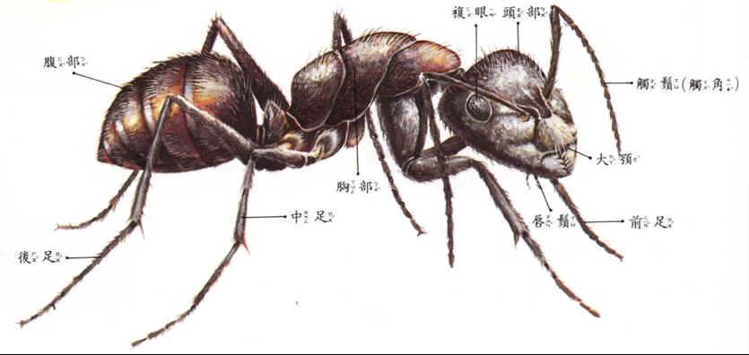

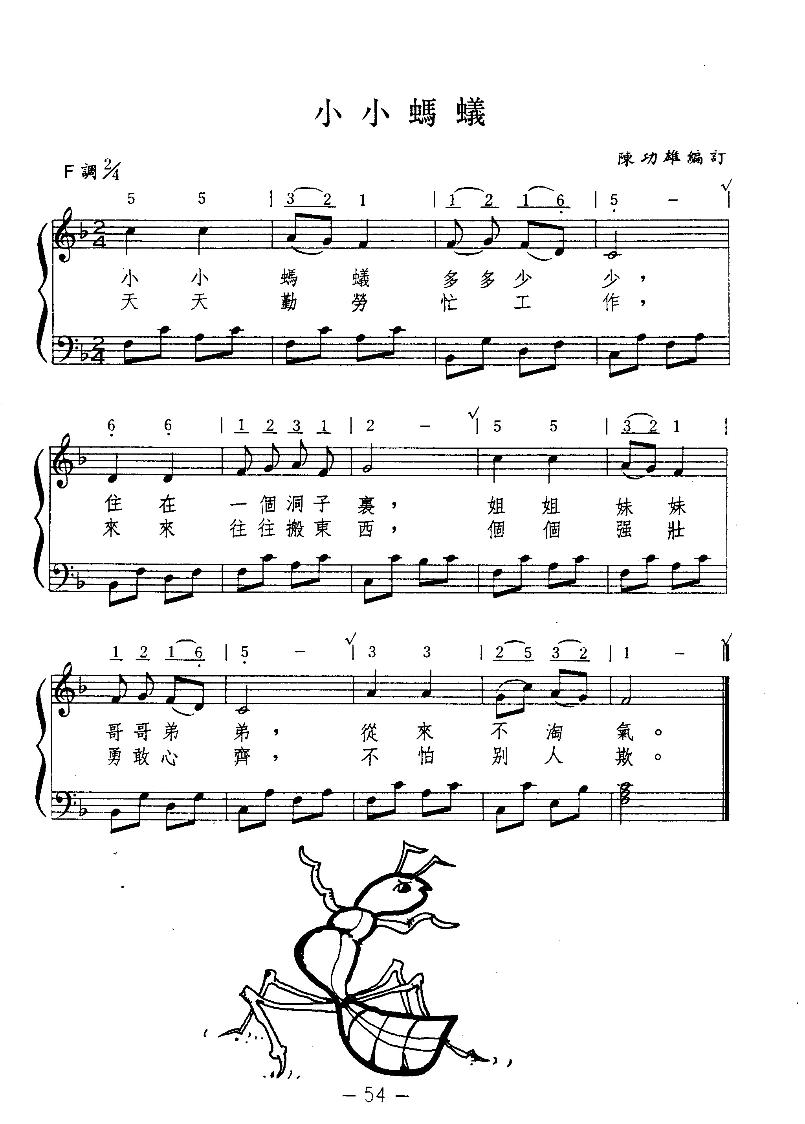
附件四

附件五

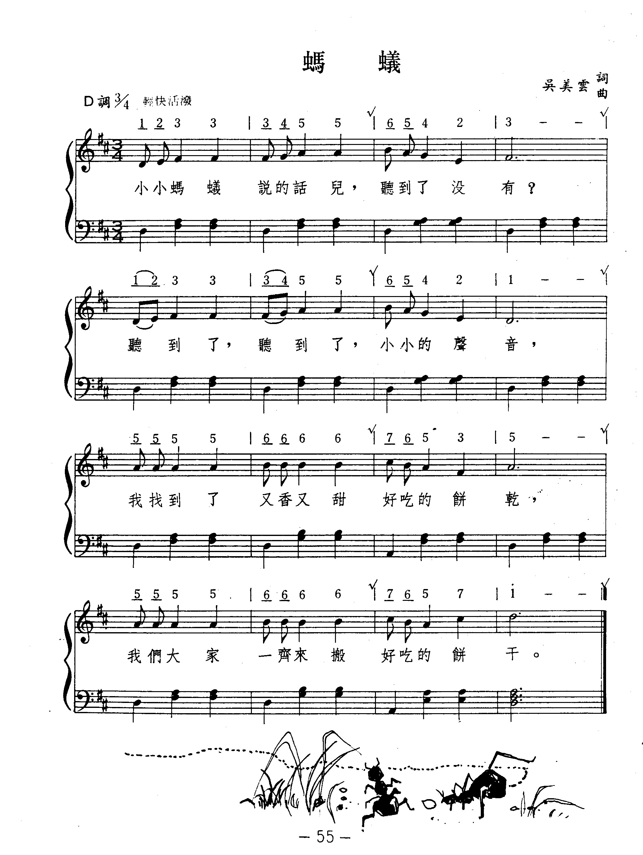

附件六教學資源一●常見動物的故事
螞蟻報恩
在一個秋陽高照的日子裡, 有一隻螞蟻，抬著一大塊餅乾，向湖這邊走來。
「今天好熱，教人受不了。」螞蟻把食物放在草坪上，坐下來休息。
「哇！好極了！那裡有湖水，可以喝個痛快，順便洗個臉。」
螞蟻太高興了，衝得太快，一不小心，就掉進湖裡去了。
「救命啊！」螞蟻大聲喊叫。
在湖畔樹上休息的麻雀，聽到了螞蟻的叫聲。
「螞蟻兄，趕快抓住這個！」麻雀銜了一片樹葉，丟進水裡。
螞蟻趕緊爬上葉子，順著水流，飄向岸邊。
「謝謝你，麻雀兄。要不是你幫忙，我可能沒命了。」螞蟻向麻雀謝了又謝。
幾天以後……
麻雀正在一棵大樹上休息，涼風徐徐吹來，但麻雀一點也沒有察覺到危險已經迫近了──
原來，一個從樹下經過的獵人，看到麻雀，正用箭瞄準牠。
麻雀仍舊悠然自得的「吱！吱！」叫著。
這時，站在一旁的螞蟻看到了︰「哇！不好了，非想個辦法救救麻雀不可。」
螞蟻想到一個妙計─爬到獵人腳上，用力咬了一口。
「哇！」獵人大叫一聲。
麻雀發現獵人，立刻飛走了。

（伊索寓言）
（資料來源http://www.nani.com.tw/big5/content/2003-01/29/content_3099.htm）

附件七教學資源二  ‧防治螞蟻、果蠅 簡易秘方自己動手 | 【記者薛荷玉、王淑瑛‧專題報導】
防治螞蟻、果蠅，不一定要採用化學藥劑，專家就有不少方便、容易的防治法。先用糖誘引螞蟻出洞，循線找到螞蟻出入洞穴，灌入痱子粉、胡椒粉或辣椒粉，螞蟻就會從此說「拜拜！」防治果蠅更簡單，水果放進冰箱，果皮殘渣立刻用垃圾袋密封，一周後，果蠅就會消失。至於拜拜供奉的鮮果，用保鮮膜把水果包覆，果蠅就無法孳生了。
古早時防蟻缽，也是不少專家推薦的好方法，因家中食物多堆放在餐桌上，螞蟻最愛在餐桌上出沒，傳統農家常使用防蟻缽墊在四只桌腳下，缽內灌水，就可防止螞蟻涉水而上。較傳統的雜貨店或塑膠五金行內，仍可買到防蟻缽，買不到也可以自己製作；只要用四個小水盆，盆內放小磚塊，讓桌腳立在小磚塊上，再於盆中蓄水即可。為免有些跌入水盆的螞蟻誤打誤撞地游上桌腳，在防蟻缽內滴幾滴沙拉油，螞蟻的氣孔被油脂塞住即會死亡。
因為螞蟻的蟻窩多在室外庭院或盆栽中，有時只要用手指抹過螞蟻從室外爬往室內的行經路線，或捏死幾隻螞蟻，讓牠發出警示，蟻群就會「分封」爬往別處了。防治螞蟻、果蠅這些都市害蟲基本原則是，切斷牠的食物來源，儘量不要讓任何果皮、剩飯剩菜暴露環境中，經過7~10天後，這些蟲蟲就會死亡或另覓棲身之所。
【2003/08/12 民生報】

資料來源（http://udnpaper.com/udnpaper/PIE0008/43769/web/）

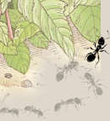

附件八教學資源三

壹、參考書籍

編號 | 書名 | 作者 | 頁次 | 出版社 | 出版年
1 | 走向大自然（都市一） |  | 人蟻大戰p134-p139 | 華一書局 | 民81
2 | 有趣的知識文庫-昆蟲與蜘蛛 |  | P18-p19 | 時華圖書
3 | 奇妙的昆蟲世界 |  | 螞蟻如何回到自己的家?p20-p23 | 護幼文化 | 民81
4 | 101號星球（家裡常見的昆蟲） |  | 林間奇遇-自然探索之旅2 p33-p41 | 方向文化 | 民81
5 | 動物生活百科-黑山蟻 |  |  | 華一書局
6 | 光復自然圖鑑系列13-螞蟻 |  |  | 光復書局
7 | 奇妙的動物世界 |  | 螞蟻 p83 | 一流文化
8 | 中國孩子的自然圖書館45-螞蟻王國 |  |  | 圖文出版社 | 民72
9 | 送蜜給螞蟻 | 張淑美 |  | 中華兒童叢書 | 民87

貳、參考網站：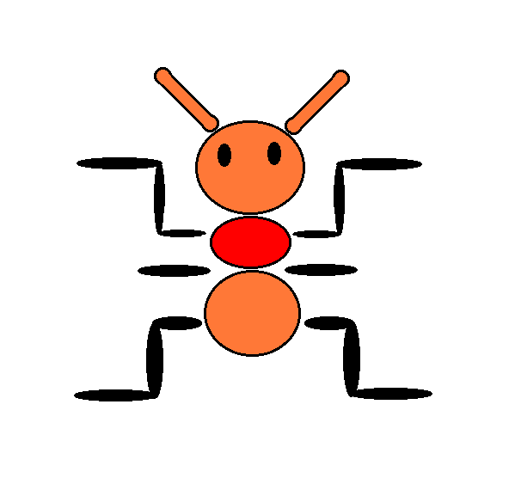

1. 昆蟲之網 http://www.insect.net.hk.ro/
2. 中國科普博覽昆虫博物館 http://science.yam.com/insect/anecdote/ncd304.html
- 昆蟲生長調節劑家蟻蟻后產卵量之影響http://www.entsoc.org.tw/chinese/publication/journal/j_chinese/15vol/no3/5.htm
- 生活高手http://udnpaper.com/udnpaper/PIE0008/43769/web/
- 南e網 http://www.nani.com.tw/big5/content/2003-01/29/content_3099.htm
- 夢想與實踐的田野生物學家http://www.ylib.com/author/wilson/ants1.htm#no2

附件九
教學成果參考
